虚拟机ip地址：192.168.233.246(应用服务器)\192.168.233.247（数据服务器）
外网地址：60.212.191.121
外网端口：246对应8090；247对应8091
操作系统版本：windows 2008 R2 64
用户及密码：administrator FWY@2017
运维审计系统账户：fwyfzj 密码：1hmh8l2n

天玥网络安全审计系统使用说明
浏览器中输入https://60.212.191.118:65430/，出现网络安全审计系统的登录界面，
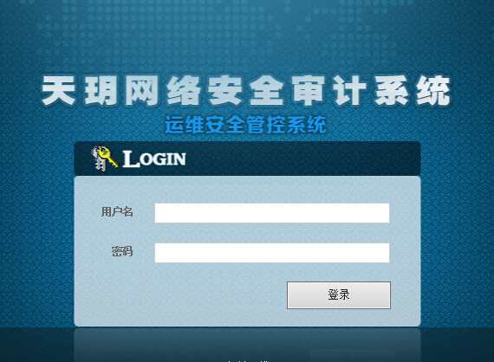
输入系统登录的用户名后，登录进入网络安全审计系统，如下图所示。
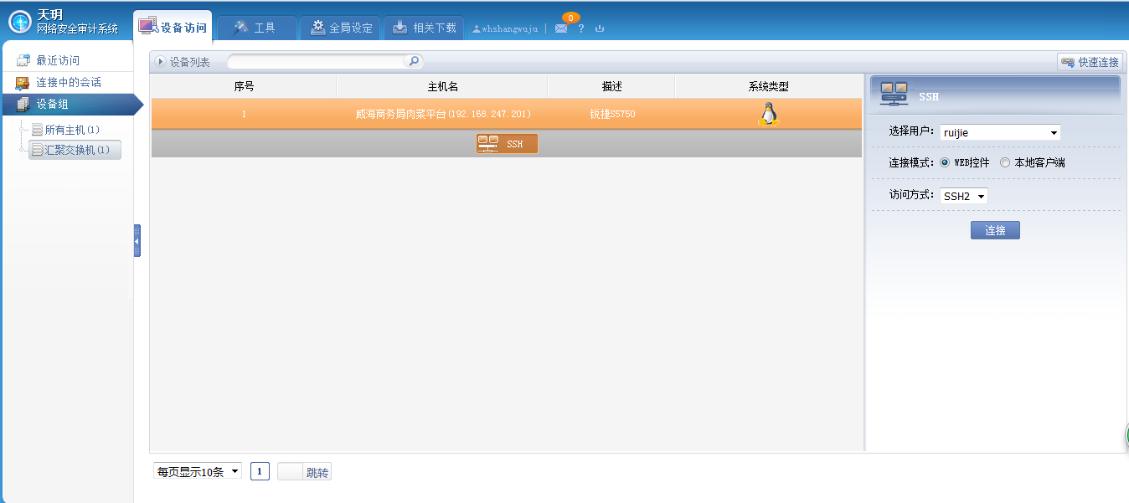
第一次登录，点击上方列表中的相关下载，在打开的页面中下载安装Java SE Runtime Enviroment。然后打开JAVA控制面板中的“安全”选项卡
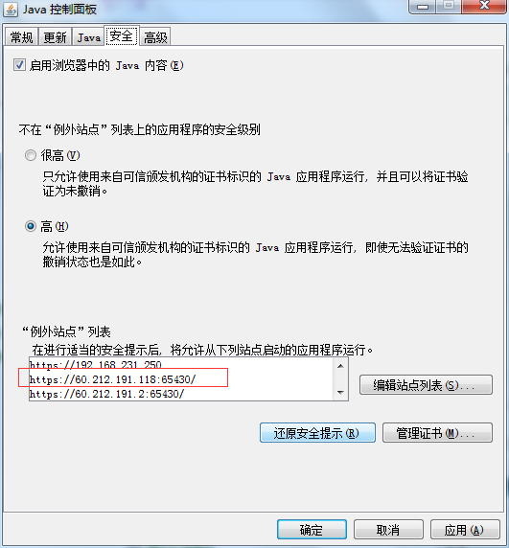
（一）交换机SSH登录
点击左侧设备组中的所有主机，在中间列表中选中相应的主机，然后点击主机下方的SSH按钮，在右侧出现连接模式登录界面，如下图所示：
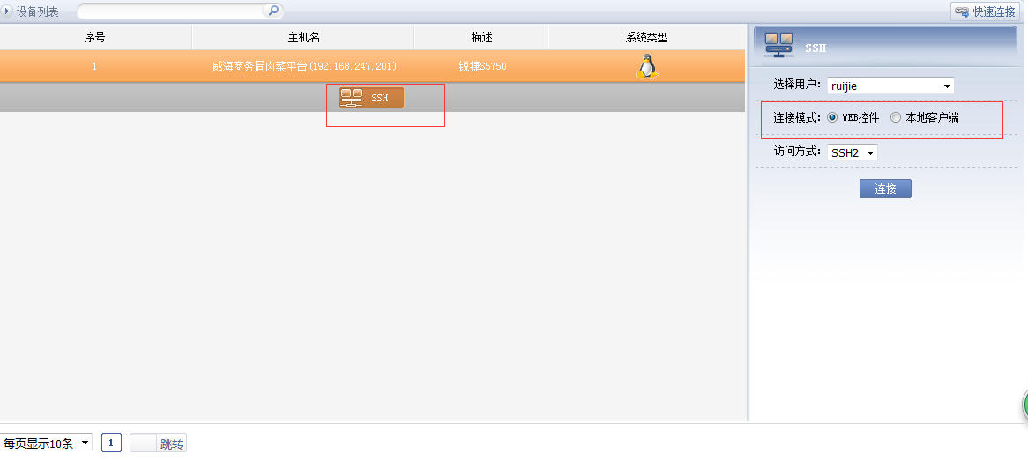
SSH登录交换机连接模式：1.WEB控件；2.本地客户端；
1.WEB控件，登录方式界面如下：
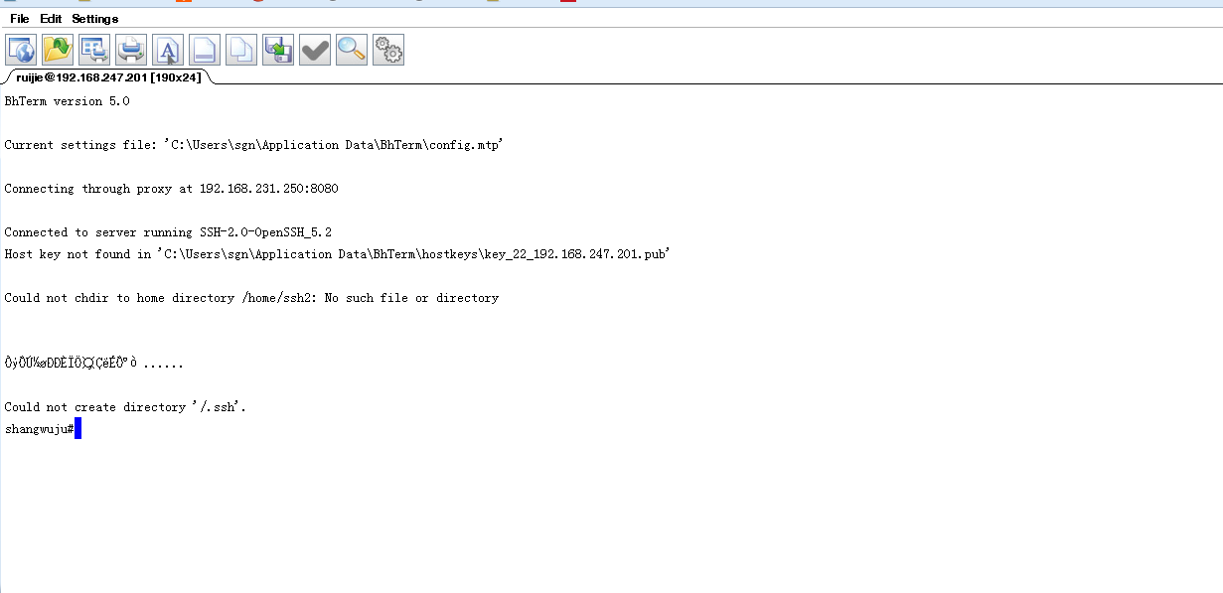
2.本地客户端，有三种登录方式1）PUTTY 2）SecureCRT 3) XShell
是以本地第三方软件为主，其中SecureCRT和XShell需要从网上下载安装， 登录方式界面如下：
- PUTTY
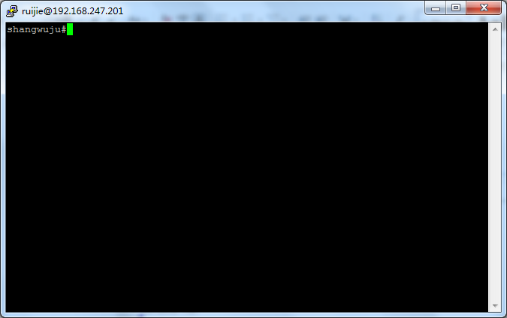

- SecureCRT
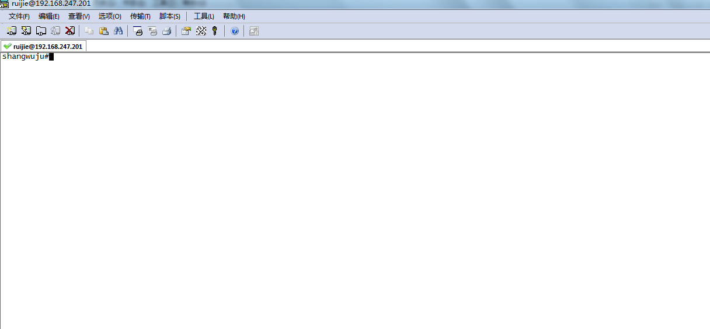
以上2种连接模式请自选一种合适自己的方式登录。

